

Conceptos fundamentales de Java

7-4: Herencia

**Vocabulario:**

Identifique el término correspondiente a cada una de las siguientes definiciones.

| Modificador de acceso  predeterminado | Cuando no existe modificador de acceso. El mismo acceso que el público, salvo que no es visible para otros paquetes. |
| --- | --- |
| get/set | Las palabras clave utilizadas para declarar una clase, método o variable como públicas, privadas o protegidas. Es default (predeterminado) cuando no existe modificador de acceso. |
| subclase | Las clases que son subconjuntos de otras clases más específicas y que heredan métodos y campos de las clases más generales. |
| extends | Una palabra clave en Java que le permite declarar en forma explícita la superclase de la clase actual. |
| Encapsulación | Filosofía de programación que promueve la protección de los datos y el ocultamiento de la implementación a efectos de preservar la integridad de los datos y métodos. |
| private class | Visible solo para la clase cuando está declarado. |
| estructura de un programa | Una estructura que categoriza y organiza relaciones entre ideas, conceptos o cosas colocando los componentes más generales o incluyentes en la parte superior y los más específicos o con un alcance más limitado en la parte inferior. |
| public class | Visible para todas las clases. |
| Subclase | Clases que traspasan sus métodos a clases más especializadas. |
| Relaciones entre clases | El concepto en una programación orientada por objetos que permite que las clases obtengan métodos y datos extendiendo los métodos y los campos de otras clases. |
| Package de java | Visible para el paquete cuando se lo declara y para las subclases en otros paquetes. |
| Lenguaje Unificado de Modelado | Un lenguaje estandarizado que se emplea en programación para modelar sistemas y estructuras. |
| constructores de subclases | Una palabra clave que les permite a las subclases acceder a los métodos, datos y constructores correspondientes a la clase principal o dominante. |
| Herencia | Un término útil que sirve para conceptualizar las relaciones que existen entre los nodos u hojas en una jerarquía de herencia. |

**Inténtelo/resuélvalo:**

1. Modifique el applet existente para cambiar todos los colores a negro, blanco y gris usando el código que sigue a continuación:

**import** java.awt.*;

**import** java.applet.*;

**public class** DrawShapes **extends** Applet {

Font font;

Color redColor;

Color blueColor;

Color backgroundColor;

**public void** init() {

//The Font is Arial size, 18 and is italicized

font = **new** Font("Arial",Font.*ITALIC*,18);

//Some colors are predefined in the Color class

redColor = Color.*red*;

backgroundColor = Color.*orange*;

//Colors can be created using Red, Green, Blue values

blueColor = **new** Color(0,0,122);

//Set the background Color of the applet

setBackground(backgroundColor);

}

**public void** stop() {

}

/**

* This method paints the shapes to the screen

*/

**public void** paint(Graphics graph) {

//Set font

graph.setFont(font);

//Create a title

graph.drawString("Draw Shapes",90,20);

//Set the color for the first shape

graph.setColor(blueColor);

// Draw a rectangle using drawRect(int x, int y, int width, int height)

graph.drawRect(120,120,120,120);

// This will fill a rectangle

graph.fillRect(115,115,90,90);

//Set the color for the next shape

graph.setColor(redColor);

//Draw a circle using drawArc(int x, int y, int width, int height, int startAngle, int arcAngle)

graph.fillArc(110,110,50,50,0,360);

//Set color for next shape

graph.setColor(Color.*CYAN*);

//Draw another rectangle

graph.drawRect(50,50,50,50);

// This will fill a rectangle

graph.fillRect(50,50,60,60);

}

}

Desarrollo

package herencia;

import java.awt.*;

import java.applet.*;

public class DrawShapes extends Applet {

public String aString = "Hola";

Font font;

Color blackColor;

Color whiteColor;

Color grayColor;

public void init() {

//The Font is Arial size, 18 and is italicized

font = new Font("Arial",Font.ITALIC,18);

//Some colors are predefined in the Color class

blackColor = Color.black;

whiteColor = Color.white;

//Colors can be created using Red, Green, Blue values

grayColor = new Color(128,128,128);

//Set the background Color of the applet

setBackground(grayColor);

}

public void stop() {

}

/**

* This method paints the shapes to the screen

*/

public void paint(Graphics graph) {

//Set font

graph.setFont(font);

//Create a title

graph.drawString("Draw Shapes",90,20);

//Set the color for the first shape

graph.setColor(blackColor);

// Draw a rectangle using drawRect(int x, int y, int width, int height)

graph.drawRect(120,120,120,120);

// This will fill a rectangle

graph.fillRect(115,115,90,90);

//Set the color for the next shape

graph.setColor(whiteColor);

//Draw a circle using drawArc(int x, int y, int width, int height, int startAngle, int arcAngle)

graph.fillArc(110,110,50,50,0,360);

//Set color for next shape

graph.setColor(Color.CYAN);

//Draw another rectangle

graph.drawRect(50,50,50,50);

// This will fill a rectangle

graph.fillRect(50,50,60,60);

}

}

3

2. Dibuje Diagramas de UML simples con las siguientes clases:

• Árbol (Tree), Árbol de madera dura (Hardwood), Árbol de madera blanda (Softwood), Abedul (Birch), Fresno (Ash), Cedro (Cedar), Pino (Pine), Pino Rojo (Red Pine), donde Árbol de madera dura y Árbol de madera blanda son tipos de árboles, Abedul y Fresno son árboles de madera dura, y Cedro y Pino son tipos de árboles de madera blanda. Pino Rojo es un tipo de Pino.

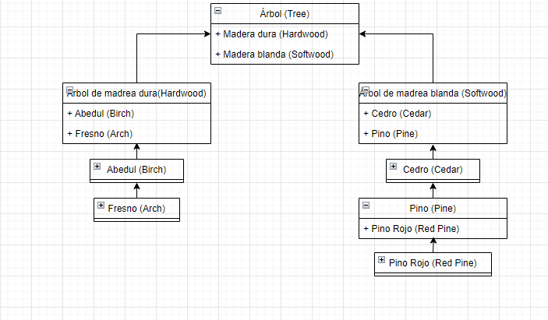

• A , B, C, D, E, F, donde B y C son tipos de A, D es un tipo de B, E es un tipo de C, y F es un tipo de E.

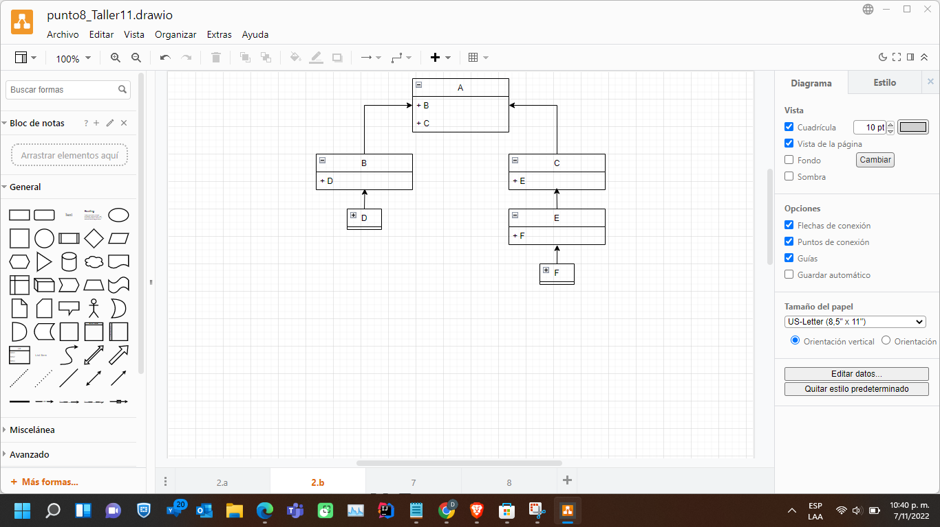

3. Crear una jerarquía de clase que represente a los Alumnos (Students) en una universidad. Usted sabe que Students (Alumnos) es un tipo de Persona (Person), pero Students tiene características más específicas como tener un promedio de calificaciones (GPA), un número de identificación de alumno (ID) y una disciplina de estudio o carrera (Matemática, Ciencias Informáticas, Literatura, Psicología, etc.). Crear una subclase de Persona llamada Alumno usando el código de Persona que figura más abajo y las especificaciones que se detallan a continuación:

• Los Alumnos tienen datos personales que ayudan a identificarlos ante los administradores de la universidad. Crear variables para el número de ID de Alumno, un GPA, que indica el promedio de calificaciones del alumno, una carrera, el título que él o ella han obtenido (Licenciatura, Máster, Ph.D), y su año de graduación esperado. Considere cuidadosamente si estos datos deberían ser públicos o privados.

• Para los métodos que usted declare como privados, usted podrá desear proveer métodos de acceso para que otras clases recuperen estos datos.

• Crear un diagrama de UML detallado que liste todos los datos y métodos de cada clase (tanto para Persona como para Alumno).

• Cree un método que les permita a los administradores cambiar la carrera de un alumno.

• Cree un método que calcule el GPA (promedio) de un Alumno considerando un array (arreglo) de sus calificaciones. Tome el promedio de todas las calificaciones obtenidas por los alumnos usando el siguiente esquema.

| Calificación | Equivalente de la  calificación en puntos |
| --- | --- |
| A | 4 |
| A- | 3.67 |
| B+ | 3.33 |
| B | 3 |
| B- | 2.67 |
| C+ | 2.33 |
| C | 2 |
| D | 1 |
| F | 0 |

Copyright © 2020, Oracle y/o sus filiales. Todos los derechos reservados. Oracle y Java son marcas comerciales registradas de Oracle y/o sus filiales. Todos los demás nombres pueden ser marcas comerciales de sus respectivos propietarios

4

Código para la clase Person (Persona):

**import** java.util.Date;

**public class** Person {

**private** String firstName;

**private** String middleName;

**private** String lastName;

**private** Date dateOfBirth;

**public** Person(String firstName, String middleName, String lastName, Date dateOfBirth){

**this**.firstName = firstName;

**this**.middleName = middleName;

**this**.lastName = lastName;

**this**.dateOfBirth = dateOfBirth;

}

/**

* Returns a String of the firstName

* **@return** firstName

*/

**public** String getFirstName(){

**return** firstName;

}

/**

* Returns a string of the middleName

* **@return** middleName

*/

**public** String getMiddleName(){

**return** middleName;

}

/**

* Returns a String of the lastName

* **@return** lastName

*/

**public** String getLastName(){

**return** lastName;

}

/**

* Returns a concatenated string of the Person's name * **@return** the Person's first, middle, and last name. */

**public** String getName(){

**return** firstName + " " + middleName + " " + lastName; }

/**

* Returns the Person's date of birth as a date type * **@return** a Date type of the Person's date of birth. */

**public** Date getDateOfBirth(){

**return** dateOfBirth;

}

}

Copyright © 2020, Oracle y/o sus filiales. Todos los derechos reservados. Oracle y Java son marcas comerciales registradas de Oracle y/o sus filiales. Todos los demás nombres pueden ser marcas comerciales de sus respectivos propietarios

5

4. Verdadero o falso – Una subclase es capaz de acceder a este código en la superclase: ¿Por qué? a. public String aString; Verdadera

b. protected boolean aBoolean; Verdadera

c. int anInt; Verdadera

d. private double aDouble Verdadera;

e. public String aMethod() Falsa

f. private class aNestedClass Verdadera

g. public aClassConstructor() Falsa public class no se escribe asi

5. Imagine su propia tienda de música que vende instrumentos musicales. Crear clases que representen una jerarquía de herencia de instrumentos musicales usando el siguiente diagrama de UML:

• El descuento para empleados es del 25% sobre el precio del instrumento (consejo: 75% del costo inicial). • Si un ítem está onSale (a la venta), entonces el precio devuelto para getPrice() debería ser de un 15% menos.

| Instrument |
| --- |
| boolean onSale;  double price;  int numInStock; |
| double getPrice()  double applyEmloyeeDiscount() void setOnSale(boolean onSale) boolean getOnSale()  void setPrice(double price)  int getNumInStock()  void setNumInStock(int numInStock) |

| StringInstrument |
| --- |
| int numStrings; |
| int getNumStrings()  void setStrings(int numStrings) |

| Guitar |
| --- |
| boolean isElectric; |
| boolean getIsElectric() |

Copyright © 2020, Oracle y/o sus filiales. Todos los derechos reservados. Oracle y Java son marcas comerciales registradas de Oracle y/o sus filiales. Todos los demás nombres pueden ser marcas comerciales de sus respectivos propietarios

6

6. Usando el código y el diagrama de UML que figura más abajo, complete los espacios en blanco con las palabras clave o nombres de clases correctos. Si falta la palabra clave en el código, complete con la palabra clave que corresponda. Si faltan los datos o la clase en el diagrama UML, complete con la información correcta.

| __________________ |
| --- |
| int numWheels; |
| int _________________ |

| __________________ |
| --- |
| int numDoors;  boolean _________________; |
| _______ ________________  boolean getIsElectic() |

| Convertible |
| --- |
| String _________________; |
| String getRoofType() |

**public class** Vehicle {

**_________ int** numWheels;

**_________** Vehicle(**int** numWheels)

{

**this**.numWheels = numWheels;

}

**public int** getWheels() {

**return** wheels;

}

}

**public class** Car **_________** Vehicle {

**_________ int** numDoors;

**_________ boolean** isElectric;

| Bicycle |
| --- |
|  |
| ______ _____________ |
| String getBikeType() |

**public** Car (**int** numWheels, **int** numDoors, **boolean** isElectric) { **_________**(numWheels);

**this**.numDoors = numDoors;

**this**.isElectric = isElectric;

}

**public int** getNumDoors() {

**return _________**;

}

**public boolean** getIsElectric() {

**return** isElectric;

}

}

**public class** Bicycle **_________** Vehicle {

//Mountain bike, road bike, recumbent bike.. etc

**_________** String bikeType;

Copyright © 2020, Oracle y/o sus filiales. Todos los derechos reservados. Oracle y Java son marcas comerciales registradas de Oracle y/o sus filiales. Todos los demás nombres pueden ser marcas comerciales de sus respectivos propietarios

7

**public** Bicycle(**int** numWheels, String bikeType) {

**super**(numWheels);

**this**.bikeType = **_________**;

}

**public _________** getBikeType() {

**return** bikeType;

}

}

**public class** Convertible **_________** Car {

//Soft top or rag top, or hard top

**_________** String roofType;

**public** Convertible(**int** numWheels, **int** numDoors, **_________** isElectric, String roofType) {

**super**(numWheels, **_________**, **_________**);

**this**.roofType = roofType;

}

**_________** String getRoofType() {

**return** roofType;

**}**

**}**

7. Dadas las clases Forma (Shape), Rectángulo (Rectangle), Círculo (Circle), Triángulo (Triangle), Cuadrado (Square) y Objeto (Object), escriba un diagrama de UML usando las siguientes relaciones:

• Un Cuadrado es un Rectángulo

• Un Rectángulo, un Triángulo y un Círculo son todas Formas

Use la forma simple de diagramar una clase.

• **Consejo:** Comience con la clase más amplia o general.

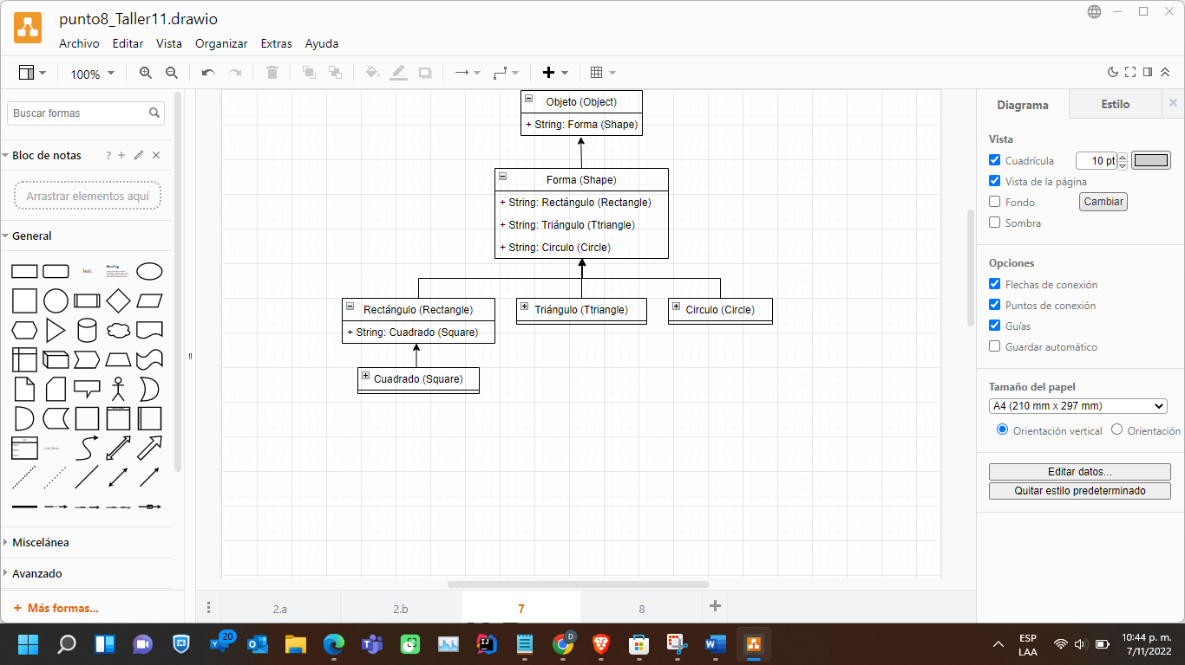

8. Dadas las clases Cangrejo (Crab), Crustáceo (Crustacean), Mamífero (Mammal), Perro (Dog), Cangrejo Ermitaño (Hermit Crab), Animal (Animal) y Objeto (Object), escriba un diagrama de UML usando las siguientes relaciones:

• Un Cangrejo es un Crustáceo.

• Un Cangrejo Ermitaño es un Cangrejo.

• Un Perro es un Mamífero.

• Mamíferos y Crustáceos son tipos de Animales.

Use la forma simple de diagramar una clase.

• **Consejo:** Comience con la clase más amplia o general.

